2026年全国大学生电子设计竞赛赛区赛

车载平衡滚球运动控制系统（H题）
底盘运动控制部分（阶段性初稿）

2026年7月29日

摘 要
针对车载平衡滚球运动控制系统的底盘运动任务，设计以MSPM0G3507为核心的两轮差速循迹平台。系统采用八路灰度传感器并行采样黑线位置，利用加权质心获得横向偏差，经位置式PD产生左右轮差速；在直道稳定阶段引入G356航向角辅助，在弯道、角速度增大或数据失效时自动退出，避免双环冲突。编码器用于里程估计与AB段定距停车，起终点横线采用武装距离和多探头判据识别，并设置丢线、超时、超程和人工急停保护。本文完成底盘方案论证、数学模型、软硬件结构及测试方案，实测数据待整车联调后补充。
关键词：MSPM0G3507；两轮差速；八路灰度；循迹PD；G356；编码器定距停车

说明：本稿仅覆盖天猛星主控承担的底盘运动部分。控球板、球体动力学和整机最终测试数据将在地猛星模块完成后统一补入。

车载平衡滚球运动控制系统（H题）
【本科组·底盘运动控制部分】
一、系统方案
底盘需要完成沿黑色轨迹稳定运行、A—B段定距停车、单圈返回A点停车以及异常状态安全制动。设计重点不是单纯提高电机速度，而是在循迹稳定性、停车精度、控制实时性和后续控球负载之间取得平衡。系统由主控制器、轨迹检测、航向检测、编码器里程、电机驱动、人机交互和安全保护七部分组成。
1.1 底盘机构与执行器方案论证
比较项目 | 方案一 | 方案二 | 分析与结论
行走机构 | 四轮全向/麦克纳姆底盘 | 两轮差速驱动+支撑轮 | 全向底盘运动自由度高，但轮间一致性、控制量和机械装配误差更复杂；本题轨迹以直线和半圆为主，选择两轮差速可减少变量并提高调试效率。
电机驱动 | L298N双H桥 | TB6612FNG双H桥 | L298N压降和发热较大；TB6612FNG效率较高、体积小并支持短路制动，选择TB6612FNG。
轨迹检测 | 摄像头视觉循迹 | 八路灰度近地检测 | 视觉信息丰富但受光照、图像延迟和算力影响；八路灰度可直接给出横向位置，实时性高，适合当前规则赛道。
航向测量 | 仅灰度闭环 | 灰度循迹+G356直道辅助 | 仅灰度可完成转弯，但高速直道易出现左右摆动；选择条件式航向辅助，弯道自动退出，避免与循迹环对抗。
1.2 轨迹检测方案论证
灰度模块提供8路并行数字信号，黑线对应低电平。与I²C轮询或逐路ADC采样相比，并行GPIO可在一次端口读取中得到整排探头状态，减少通信等待和模拟阈值漂移对控制周期的影响。探头从左到右定义为L4、L3、L2、L1、R1、R2、R3、R4，并赋予−3.5～+3.5的位置权重。外侧探头用于提前识别急弯；多路同时有效时使用加权平均，兼顾宽线与弯道。
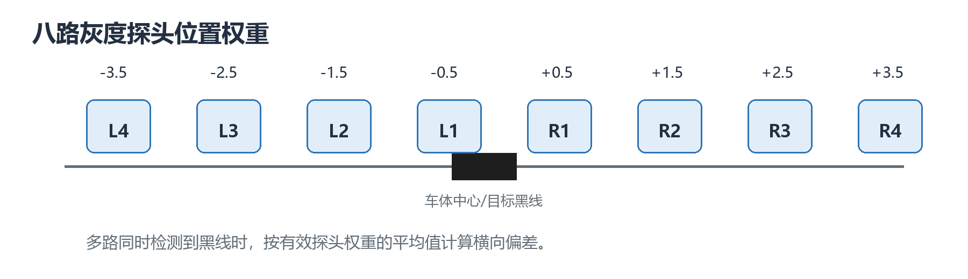
图1 八路灰度探头位置权重
1.3 总体方案
系统以MSPM0G3507为核心。灰度传感器给出轨迹偏差，编码器给出轮距累积量，G356输出航向角和Z轴角速度；控制器依据比赛模式选择高速单圈或稳速曲线，计算左右轮PWM并驱动TB6612FNG。OLED显示任务、运行状态、时间、里程和陀螺仪状态，按键用于模式选择、启动和人工急停。
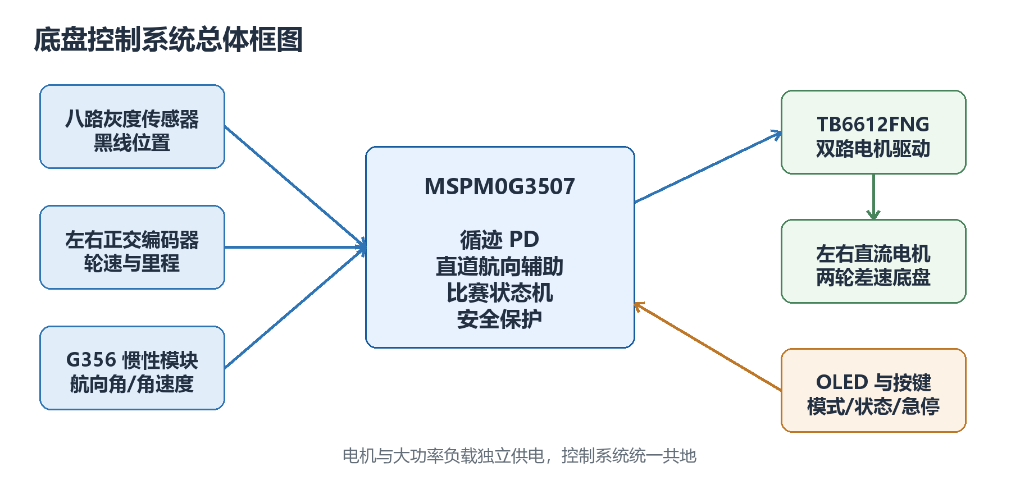
图2 底盘控制系统总体框图
二、理论分析与计算
2.1 两轮差速运动模型
设左右驱动轮线速度分别为vL、vR，轮距为B，则车体中心线速度v和角速度ω为：
v = (vR + vL) / 2 （1）
ω = (vR − vL) / B （2）
在轨迹跟踪中不直接求解全局坐标，而是将横向偏差转换为左右轮速度差。这样可用较低计算量完成直行、普通弯和急弯控制，并为后续承载控球机构保留处理余量。
2.2 灰度位置误差计算
令第i路探头黑线检测状态为si∈{0,1}，位置权重wi依次为−3.5、−2.5、−1.5、−0.5、0.5、1.5、2.5、3.5，则加权位置误差为：
e(k) = Sgn · [Σ wi·si(k)] / [Σ si(k)] （3）
其中Sgn用于统一灰度板安装方向，当前程序取−1。当全部探头均未检测到黑线时，不计算式（3），而是依据最后一次有效偏差方向进行短时找线；若连续20个控制步仍未恢复，则立即停车，避免车辆脱离赛道。
2.3 循迹PD与差速输出
控制器内部定义ε(k)=0−e(k)，采用位置式PID结构。当前积分系数为0，因此实际为PD控制：
u(k) = Kp·ε(k) + Ki·Σ ε(j) + Kd·[ε(k)−ε(k−1)] （4）
VL = Vb − u，VR = Vb + u （5）
当前参数Kp=55、Ki=0、Kd=15，差速修正限幅为±260。为抑制灰度边沿跳变和PWM突变，位置误差每步最大变化量限制为0.35，转向修正每步最大变化量限制为12。该处理牺牲少量瞬态响应速度，以降低高速直道蛇形振荡和电机冲击。
2.4 弯道分级降速与丢线恢复
单一基础速度难以同时兼顾直道时间和半圆弯稳定性，因此根据|e|分级调整速度：当|e|≥1.25判为普通弯，高速任务基础PWM由400降至360，并保证转向量不小于90；当|e|≥2.40判为急弯，基础PWM降至340，并保证转向量不小于160。出弯后继续保持350 PWM共30个控制步，避免刚离开弯道就加速造成二次摆动。稳速任务采用更低的165/155 PWM基准，以降低控球板受到的水平加速度。
2.5 直道航向辅助
灰度偏差较小且Z轴角速度较低持续20个控制步时，系统锁定当前Yaw作为短时参考。锁定条件为|e|≤0.75且|ωz|≤8°/s；若外侧探头触发、|e|≥1.25或|ωz|≥18°/s，则立即解除航向环。航向控制参数为Kp=3.0、Ki=0、Kd=0.8，输出限幅±35。G356无有效帧或连续40步未更新时同样退出辅助，使底盘退化为纯灰度循迹而不是继续使用过期姿态数据。
2.6 编码器里程与停车计算
左右轮累计计数分别为NL、NR，驱动轮实测周长C=204 mm，每轮一周计数N0=730，则平均里程为：
d = (|NL| + |NR|) / 2 · C / N0 （6）
由式（6）可得单个计数对应0.2795 mm。A—B理论距离为1500 mm，程序在1250 mm开始减速，在1480 mm发出制动命令，预留20 mm用于补偿轮胎滑移和TB6612短路制动惯性。标准赛道中心线理论周长为2×1500+2π×500≈6141.6 mm；单圈任务在理论终点前250 mm降速，6800 mm仍未识别终点时触发超程停车。上述参数均为首轮标定值，最终值必须按实际轮径、负载和地面摩擦重新测定。
2.7 起终点横线识别
车辆从压住A点横线的位置启动，因此上电后不能立即把横线判为终点。程序先以编码器里程300 mm作为“终点武装距离”，确认车辆已离开起点；返回A点后，任意4路及以上探头同时检测到黑线即立即制动。终点判断在本周期循迹PD之前执行，保证确认横线后不会再写入一次前进PWM。
三、电路与程序设计
3.1 底盘硬件接口
主控板采用MSPM0G3507，电机PWM由TIMG6两路比较输出产生，编码器通过GPIO边沿中断进行正交计数，G356通过UART3异步接收，OLED采用软件SPI。关键接口见表1。
模块 | 主要信号 | 主控引脚/参数 | 设计说明
八路灰度 | L4～R4数字量 | PA12～PA17、PA0、PA1；低电平有效 | 并行读取，避免串行采样延迟；外侧探头用于急弯判定。
TB6612FNG | PWMA/PWMB、四路方向 | PB2、PB3；PB18、PB19、PB20、PB24 | PWM范围0～1000；停车时PWM清零并将方向端置为制动状态。
左右编码器 | A/B正交相 | 左PB0/PB1；右PB7/PB6 | GPIO中断判断方向，左右计数绝对值平均后换算里程。
G356 | UART3 RX/TX | PA25/PA26，115200 bit/s，8N1 | 中断内只清FIFO和解析帧；显示与日志不放入中断。
OLED | SCK/MOSI/RES/DC/CS | PB9/PB8/PB10/PB11/PB14 | 100 ms刷新；接近终点时暂停硬件发送，防止阻塞循迹采样。
按键 | 上/下/确认/返回 | PB15/PB16/PB21/PB17 | 运行中确认或返回均触发人工急停。
表1 底盘主要接口与功能
供电原则：电机和大功率负载建议独立供电，主控、传感器、驱动逻辑和惯性模块必须可靠共地；最终报告应补充实物电源框图、稳压器型号、容量和纹波实测值。
3.2 程序总体结构
程序按功能分层：Hardware层完成电机、编码器、灰度、G356、OLED和按键驱动；Control层完成PID与运动控制；App层完成比赛模式和状态机；Bsp层提供独立毫秒计时。主函数依次初始化外设和控制器，随后循环调用CompetitionControl_Process。系统时钟为32 MHz，主循环空闲延时160000个周期，折算为约5 ms，实际控制步长还包括一次采样和运算时间；SysTick以1 ms独立计时，显示刷新周期为100 ms。
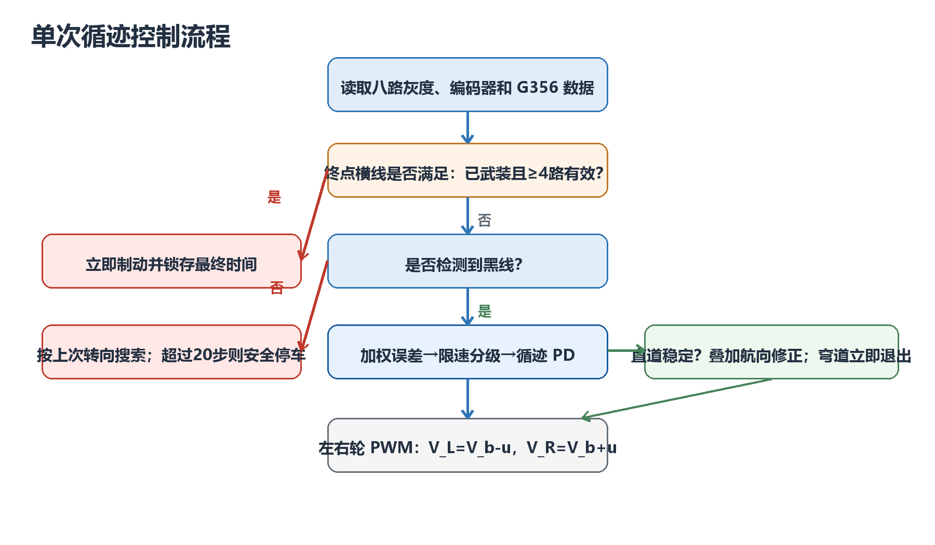
图3 单次循迹控制流程
3.3 比赛状态机设计
底盘包含高速单圈、A到B稳速、任务5/6稳速单圈和陀螺仪诊断四种模式。运行状态下持续检查终点、丢线、超时、超程和人工急停；任一停止条件成立即关闭循迹、执行制动并锁存结束时间。高速单圈、A—B和稳速单圈的超时阈值分别为22 s、10 s和32 s。
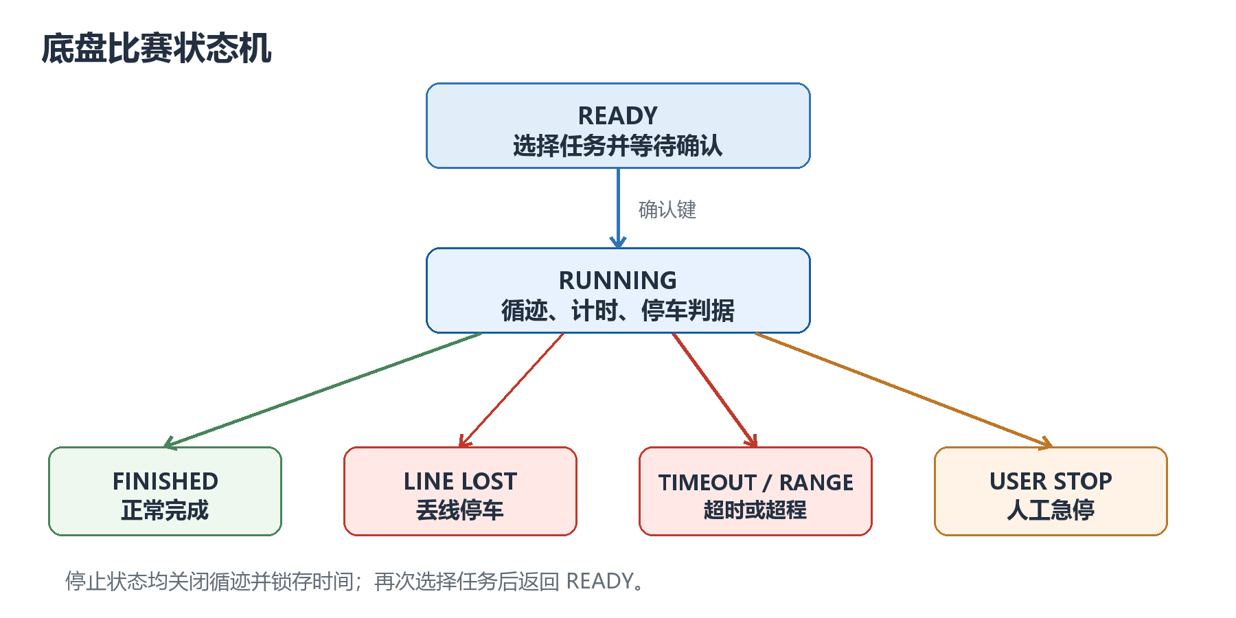
图4 底盘比赛状态机
3.4 串口、中断与实时性处理
G356采用连续字节流协议，接收状态机先搜索AA 55帧头，再收集固定长度数据并进行帧合法性检查。UART中断只负责读取FIFO和解析数据，避免100 Hz级遥测流中执行OLED刷新。编码器中断仅完成计数和状态清除。OLED软件SPI会短时阻塞主循环，因此单圈里程达到5000 mm后暂停运行画面发送；SysTick仍独立计时，停车后再全屏显示真实最终时间。
四、测试方案与阶段性结果
本节按竞赛评分项目预先设计测试表。当前工程尚未完成整车实测，表中“待实测”不是缺失项，而是避免以仿真值替代比赛数据；建议完成机械安装后按相同条件每项测试不少于10次。
4.1 测试仪器与条件
序号 | 仪器/工具 | 用途 | 关键设置
1 | 卷尺或激光测距仪 | 标定A—B距离、终点偏差和赛道尺寸 | 分辨率≤1 mm
2 | 秒表/高速摄像 | 核对OLED计时、单圈时间和制动瞬态 | 视频帧率≥60 fps为宜
3 | 直流稳压电源/电池检测仪 | 记录主控与电机供电电压 | 测试前后均记录
4 | 逻辑分析仪或示波器 | 测量PWM、主循环与UART时序 | 至少2通道
5 | 水平尺与角度标尺 | 检查G356安装角与直线偏航 | 安装后软件归零
表2 建议测试仪器
4.2 分项测试方法
测试项目 | 测试条件与方法 | 样本数 | 记录量
编码器距离标定 | 直线低速行驶1000 mm，分别记录左右计数；正反向各测试 | ≥10次 | 平均换算系数、左右轮差、最大误差
A—B停车 | 从A点启动，目标1500 mm；按统一电量和轮胎状态重复 | ≥10次 | 停车距离、平均误差、最大绝对误差、成功率
单圈循迹 | 高速模式完成一圈并返回A点横线停车 | ≥10次 | 完成时间、停车偏差、脱线次数、成功率
弯道稳定 | 在两个半圆弯分别记录外侧探头触发和PWM变化 | ≥10圈 | 最大横向偏差、是否冲出赛道
丢线恢复 | 人为遮挡或设置短缺口，验证20步内找回与超限停车 | 各10次 | 恢复步数、恢复率、超限制动
航向辅助 | 对比开启/关闭直道航向辅助的同一赛道数据 | 各10次 | 直道摆幅、单圈时间、弯道退出情况
急停与保护 | 运行中按确认/返回，并验证22/10/32 s超时和6800 mm超程 | 各5次 | 制动延迟、状态显示、是否误重启
表3 底盘分项测试方案
4.3 测试结果记录表
项目 | 题目/设计目标 | 平均值 | 最大误差 | 成功率 | 结论
A—B停车 | 目标1500 mm | 待实测 | 待实测 | 待实测 | 待填写
高速单圈 | 稳定完成并回A点停车 | 待实测 | 待实测 | 待实测 | 待填写
稳速单圈 | 低加速度、无脱线 | 待实测 | 待实测 | 待实测 | 待填写
丢线恢复 | 20控制步内恢复，否则停车 | 待实测 | 待实测 | 待实测 | 待填写
直道航向辅助 | 减小摆幅且弯道自动退出 | 待实测 | 待实测 | 待实测 | 待填写
人工/安全停车 | 按键、超时、超程均可靠制动 | 待实测 | 待实测 | 待实测 | 待填写
表4 实车测试结果汇总（待联调填写）
五、结果分析与后续标定
现阶段已完成从灰度采样、误差计算、PD差速、弯道降速、丢线恢复、直道航向辅助到比赛状态机的完整软件闭环，并实现编码器定距、横线停车、独立计时和多重安全保护。程序参数集中在vehicle_config.h，便于比赛现场只修改标定量而不改动控制流程。
误差来源 | 影响机理 | 现有措施 | 后续验证
轮径与编码器系数 | 轮胎压缩、磨损和左右轮直径差导致里程比例误差 | 左右计数取绝对值平均，参数集中配置 | 用1000 mm基准线重新拟合C/N0
制动惯性 | 电机、电池电压和负载改变停车距离 | 1250 mm降速、1480 mm提前制动、TB6612短路制动 | 按电量分组统计停车误差
灰度阈值与安装高度 | 环境光和探头高度改变有效路数与偏差跳变 | 数字输出、误差限速、外侧探头优先 | 室内不同照明下测试阈值裕量
直道与弯道耦合 | 航向环若在弯道工作会抵消循迹转向 | 角速度、外侧探头和误差三条件立即解锁 | 记录G356帧与PWM验证退出时刻
显示阻塞 | 软件SPI占用主循环造成终点横线漏采样 | 5000 mm后暂停发送，SysTick独立计时 | 示波器测量刷新前后控制周期
表5 主要误差来源与改进方向
下一阶段应首先完成八路探头方向确认和PD参数整定，再标定A—B制动距离、单圈终点武装距离及高速/稳速曲线。待控球板安装后，需要在相同底盘程序下重新测量重心变化、转弯侧向加速度和停车惯性，必要时仅调整基础速度与制动提前量，避免在比赛前大幅改变已经验证的状态机。
六、阶段性结论
本文给出了车载平衡滚球系统底盘部分的完整设计初稿。两轮差速结构降低了机构和控制复杂度；八路灰度加权误差与分级PD兼顾高速直道和半圆弯；G356仅在满足直道条件时提供小幅航向修正；编码器、横线判据和状态机共同完成定距与单圈停车。当前方案已具备实车联调基础，最终报告应以不少于10次重复测试补齐平均值、最大误差、成功率和失败样例，并据此形成参数修改前后的对比结论。
参考文献
[1] Texas Instruments. MSPM0G350x Mixed-Signal Microcontrollers Data Sheet[Z].
[2] Texas Instruments. MSPM0 SDK DriverLib User Guide[Z].
[3] Toshiba Electronic Devices & Storage Corporation. TB6612FNG Dual DC Motor Driver IC Data Sheet[Z].
[4] 王田苗, 陶永. 移动机器人控制技术[M]. 北京: 机械工业出版社.
[5] 胡寿松. 自动控制原理[M]. 北京: 科学出版社.
附录A 底盘关键标定参数
参数 | 当前值 | 说明
驱动轮实测周长C | 204.0 mm | 需按实车复测
每轮一周编码器计数N0 | 730 | 需核对计数方式
循迹PD参数 | Kp=55，Ki=0，Kd=15 | 输出限幅±260
普通弯/急弯阈值 | 1.25 / 2.40 | 对应加权位置误差
普通弯/急弯最小转向量 | 90 / 160 PWM | 高速任务
直道锁定条件 | |e|≤0.75，|ωz|≤8°/s，20步 | 仅直道辅助
直道解锁条件 | |e|≥1.25或|ωz|≥18°/s或外侧探头触发 | 任一条件满足即退出
A—B减速/制动距离 | 1250 / 1480 mm | 目标1500 mm
终点武装距离 | 300 mm | 防止起点横线误判
单圈理论长度/超程阈值 | 6141.6 / 6800 mm | 横线停车优先
显示刷新/暂停里程 | 100 ms / 5000 mm | 避免接近终点阻塞
表A.1 当前底盘标定参数

